Equipe de Sistemas — Sustentação & Operações
Relatório Mensal · Entidade Sistemas (14) e sub-entidades
Período de referência: 01 a 30 de Setembro de 2026
Redigido por David Vieira · Gerado em 29/09/2026 16:01

1. Painel Geral — Fluxo do Período
Leitura: **Backlog inicial** é o que estava em aberto no dia 01; **Novos** são os abertos no mês; **Carga total** é o que a equipe precisava endereçar; **Entregues** são os resolvidos/fechados no mês; **Backlog final** é o que permanece em aberto.
Indicador | Sustentação | Projetos | Total
Backlog inicial (est.) | 8 | 12 | 20
Novos no período | 178 | 2 | 180
Carga total | 186 | 14 | 200
Entregues no período | 163 | 4 | 167
Backlog final | 23 | 10 | 33
Taxa de resolução | 87.6% | 28.6% | 83.5%
TMR (entregues) | 41.3 h | 820.8 h | 59.9 h
Natureza (base relevante) | 81.7% Req / 18.3% Inc | 64.3% Req / 35.7% Inc | 80.5% Req / 19.5% Inc

2. Distribuição por Categoria (base relevante)
FRENTE SUSTENTAÇÃO — 186 chamados relevantes

Categoria | Qtd. | % Qtd. | Tempo Total (h) dos entregues | % Tempo
AGHU-X | 51 | 27.4% | 2052.9 | 30.5%
Intranet | 40 | 21.5% | 853.4 | 12.7%
Sem categoria | 27 | 14.5% | 328.4 | 4.9%
Publicação em Sites | 11 | 5.9% | 278.8 | 4.1%
AGHU | 11 | 5.9% | 1145.3 | 17.0%
API Exames | 6 | 3.2% | 248.0 | 3.7%
Publicação | 5 | 2.7% | 233.4 | 3.5%
SCNES | 5 | 2.7% | 116.1 | 1.7%
CNES | 4 | 2.2% | 22.7 | 0.3%
Desenvolvimento de aplicações | 3 | 1.6% | 94.8 | 1.4%
Outros (16 categorias) | 23 | 12.2% | 1352.9 | 20.2%

FRENTE PROJETOS — 14 chamados relevantes

Categoria | Qtd. | % Qtd. | Tempo Total (h) dos entregues | % Tempo
Sistemas de Informação | 4 | 28.6% | 3193.7 | 97.3%
AGHU-X | 3 | 21.4% | 0.0 | 0.0%
Sem categoria | 3 | 21.4% | 0.0 | 0.0%
AGHU | 2 | 14.3% | 0.0 | 0.0%
Impressão de Etiquetas | 1 | 7.1% | 89.4 | 2.7%
CNES | 1 | 7.1% | 0.0 | 0.0%

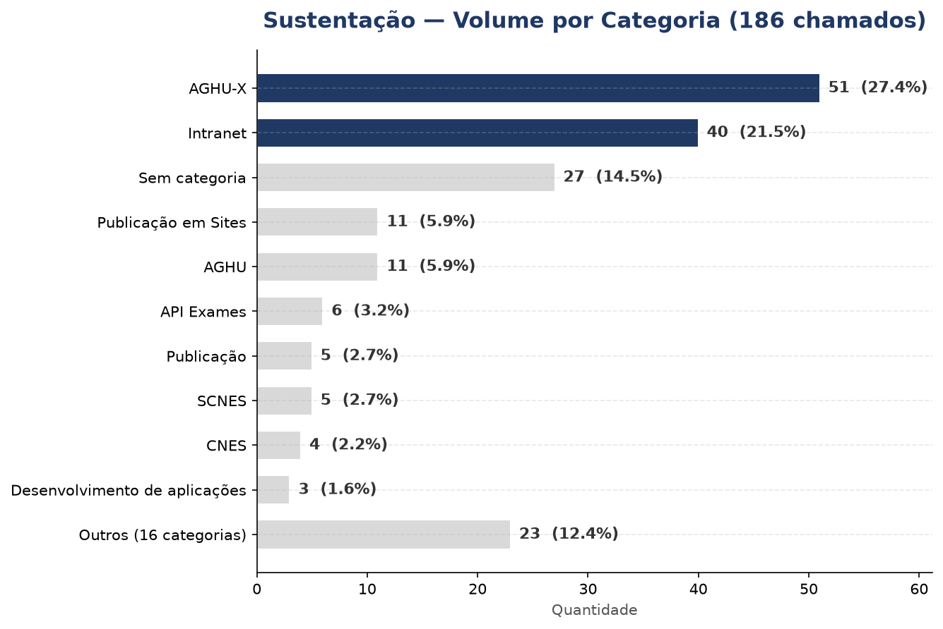

3. Frente Projetos — Detalhamento Completo
Lista todos os chamados de Projetos relevantes para o período: novos no mês, entregues no mês (mesmo se abertos antes) e ainda em andamento. Projetos longos permanecem visíveis enquanto ativos.
ID | Título | Status | Abertura | Solução | Idade | Horas
88230 | Atualização do AGHUX – Exibição de Nome Social | Planejado | 03/08/26 | — | 57d | 1374.0 (corrido)
88762 | HMMG - FALHA DE ENVIO DE DADOS AO POOL DO PACIENTE - JULIMAR FERNANDE… | Novo | 06/08/26 | — | 54d | 1299.9 (corrido)
90096 | Implementação de filtro de medicamentos fora do período de tratamento… | Processando | 06/08/26 | — | 54d | 1297.0 (corrido)
89063 | HMMG - COMPLETUDE DE DADOS EM SOLICITAÇÃO DE EXAMES - JULIMAR FERNAND… | Novo | 10/08/26 | — | 50d | 1206.4 (corrido)
89251 | HMMG - HMMG - FALHA DE VISUALIZAÇÃO DE DADOS AO POOL DO PACIENTE - JU… | Novo | 11/08/26 | — | 49d | 1181.4 (corrido)
89670 | [Sistemas] Outro — Atualizacao na FA do termo sus para cns e cns para… | Novo | 14/08/26 | — | 46d | 1101.9 (corrido)
90378 | Correções para o relatório de CID da Central de Relatórios - CCIH | Processando | 20/08/26 | — | 40d | 960.5 (corrido)
91217 | AGHU X / - Avaliar a mudança da situação padrão de pendência de exam… | Novo | 28/08/26 | — | 32d | 773.8 (corrido)
91279 | SCNES / - Verificação da possibilidade de eliminar a dependência do… | Novo | 28/08/26 | — | 32d | 770.3 (corrido)
88494 | Criação de página de login - RMG Dashboard | Fechado | 04/08/26 | 14/09/26 | 56d | 985.2
88508 | [Sistemas] Outro — Atualizar o Planka com código do Bruno https://gi… | Solucionado | 04/08/26 | 24/09/26 | 56d | 1225.1
88512 | [Sistemas] Outro — Fazer um pdf editável com o dado do prontuário pre… | Solucionado | 04/08/26 | 14/09/26 | 56d | 983.4
93838 | Etiqueta de exames Oncologia | Fechado | 21/09/26 | 25/09/26 | 8d | —
91814 | AGHU X / - Alteração do responsável pela grade PS Clínica Médica no… | Novo | 02/09/26 | — | 27d | 656.0 (corrido)

4. SLA por Prioridade — Frente Sustentação
Considera apenas chamados ENTREGUES no período (resolvidos/fechados no mês), independente de quando foram abertos.
Prioridade | Entregues | Tempo Médio | Faixa (mín–máx) | Meta SLA | % Dentro do SLA
Muito Alta | 1 | 26.4 h | 26.4 h – 26.4 h | 8.0 h | 0.0%
Alta | 5 | 46.7 h | 0.1 h – 151.3 h | 24.0 h | 40.0%
Média | 157 | 41.2 h | 0.0 h – 670.5 h | 48.0 h | 77.7%

5. Capacidade da Equipe — Frente Sustentação
Premissas: 6 analistas; 8h/dia; 20 dias úteis/mês; desconto de 11 dias úteis de férias/ausências.
Sigla | Descrição / Fórmula | Valor
HMM | Horas totais projetadas | 960 h
HE | Horas efetivas (descontando ausências) | 872 h
HPC | Tempo registrado nos ENTREGUES do mês (Sustentação) | 6726.9 h
HHA | Horas úteis alocadas (HPC ÷ horas/dia) | 840.9 h
AD% | Aderência (HHA ÷ HE) | 96.4%
Limitação conhecida: sem log de atividade do GLPI, todo o tempo de um chamado herdado é atribuído ao mês de solução. O HPC fica superestimado em meses com muitas entregas de chamados antigos.

